**СКЛАДОВОЕ ЧТЕНИЕ СЛОВ**

***РАЗЛИЧНЫХ КЛАССОВ СЛОЖНОСТИ***

**ТИПЫ СЛОГОВОЙ СТРУКТУРЫ СЛОВА**

**ПО ВОЗРАСТАЮЩЕЙ СТЕПЕНИ СЛОЖНОСТИ**

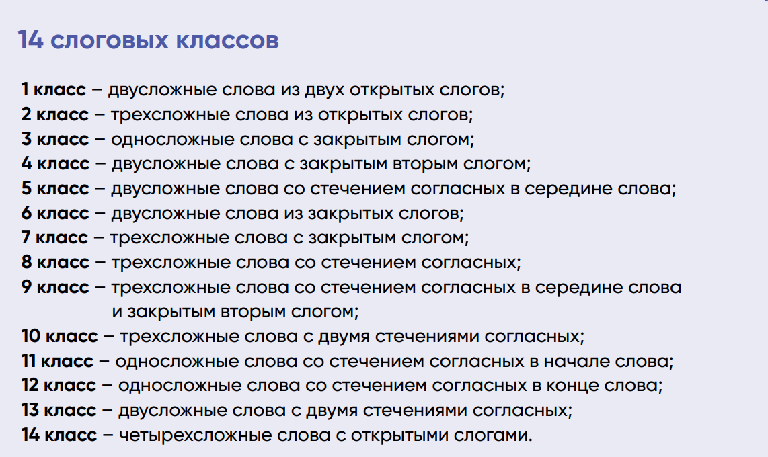

**КАРТОТЕКА СЛОВ ПО КЛАССАМ СЛОЖНОСТИ**

|  |  |
| --- | --- |
| **Слоговая структура** | **Складовая структура (схемы)** |
| **1 класс. Двусложные слова из открытых слогов:**  дыня, вода, мыло, вата, кофе, муха, сова, дети, духи, луна, ноги, ива, ваза, ноты, коза, зубы, чудо, сани, лето, зима, лиса, коза, пена, тина, Таня, Катя, Витя, Оля, Саня, Петя, Валя, Вадя, Женя, Коля, Толя, Галя, хожу, ношу, веду, несу, иду, даю, бегу, беру, ною, пою, сею, вею. |  |
| **2 класс. Трехсложные слова из открытых слогов:**  лопата, собака, кубики, сапоги, кабина, панама, утята, голова, малина, газета, мимоза, ягоды, машина, монета, колесо, молоко, корова, дорога, сорока, хижина, рябина, калина, овощи, погода, работа, береза, ребята, курага, замена, фонари, полено, борода, забота, колено, голова, копыто, радуга, железо, сапоги, телега, пижама. |  |
| **3 класс. Односложные слова с закрытым слогом:**  мак, лук, мяч, кит, лес, жук, сом, сок, дуб, лев, яд, мёд, дом, кот, гусь, дым, язь, нос, Дон, сын пар, кот, шум, вес, чем, зал, бил, жил, мыл, дал, пел, сел, ляг, сядь, пой, дай, сыпь, лей. |  |
| **4 класс. Двусложные слова с закрытым вторым слогом:**  лимон, веник, банан, король, пакет, бидон, гамак, вагон, батон, утюг, петух, каток, диван, совок, канат, живот, жираф, тополь пенек, денек, тенек, салон, диван, один, парад, паром, парус, базар, банан, балет, баран, пожар, повар, полет, буфет, бутон, букет, пилот, питон, пирог, бизон, билет, бисер, петух, пенал, перец, бегун, табун, талон, тазик, топор, товар, томат, дозор, салат, сапог, сачок, судак, сучок, завод, замок, запах, закат, каток, кабан, ковер, козел, фазан, факел, факир, горох, газон, город, голос, вагон, финал, филин, финик, вирус, висок, виток, вираж, шалун, шалаш, шалит, чулок, чугун, чудак, щенок, щегол, щебет, носок, ножик, номер, лопух, локон, лоток, мешок. |  |
| **5 класс. Двусложные слова со стечением согласных в середине слова:**  банка, письмо, ветка, буквы, ванна, нитки, кепка, вилка, тыква, тапки, окно, коньки, майка, такси, ватка, деньки, бубны, пакля, место, тесто, белка, семья, лепка, леска, тетка, кошка, мышка, шишка, челка, Костя, Настя, Герда, Тишка, Жучка, держу, ползу, молчу, верчу, возьму. |  |
| **6 класс. Двусложные слова из закрытых слогов:**  кантик, плитка, компот, бантик, лесник, лейка, чайник, поднос, дождик, кактус, фонтан, медведь, бублик, магнит, тюльпан, индюк, дельфин, костюм, компас, солдат, павлин, пальто, пастух, Сергей, Матвей, Антон, Павлик, толкать, вертел, чертил, терпел, чистил. |  |
| **7 класс. Трехсложные слова с закрытым слогом:**  колобок, самолет, помидор, чемодан, бегемот, петушок, ананас, василек, телефон, барабан, водолаз, попугай, молоток, капитан, теленок, магазин, пеликан, пирожок, самолет, ледокол. |  |
| **8 класс. Трехсложные слова со стечением согласных:**  яблоко, шахматы, колбаса, конфеты, кукушка, гантели, комната, калитка, ботинки, улитка, капуста, удочка, иголка, беседка, валенки, девочка, лягушка, палатка, петарда, тарелка, булавка, панамка, пуговка, пипетка, комната, селёдка, банкетка, минутка, калитка, гантели, улитка, солянка, коленка, |  |
| **9 класс. Трехсложные слова со стечением согласных в середине слова и закрытым слогом:**  купальник, напильник, шиповник, садовник, памятник, будильник, кофейник, сарайчик. |  |
| **10 класс. Трехсложные слова с двумя стечениями согласных:**  матрёшка, Незнайка, винтовка, лампочка, таблетки, морковка, скакалка, клубника, гвоздика, скамейка, индейка, гармошка. |  |
| **11 класс, 12 класс. Односложные слова со стечением согласных в начале или в конце слова:**  флаг, хлеб, гном, шкаф, знак, дно, клей, бант, лист, болт, куст, танк, кекс, зонт, лифт, винт, дни, пни, гнуть, клён, ткать, ткань, клин, шарф, болт, фарш, холм, мост. |  |
| **13 класс. Двусложные слова с двумя стечениями:**  звезда, штанга, гнездо, спички, птенцы, флажки, клюшка, гвозди, плётка, клетка, клюква, скалка, кнопка, книжки. |  |
| **14 класс. Четырёхсложные слова с открытыми слогами**  пианино, паутина, комедия, механика, методика, питание, дыхание, мычание, гонение, гадание, купание, качание, катание, течение, мучение, генетика, махание, метание, именины, ведение, гигиена, боковина, витамины, бегемоты, химикаты, букетики, водопады, атаманы, попугаи, капитаны, комитеты, чемоданы, ученики. |  |